CURRÍCULO PROFISSIONAL 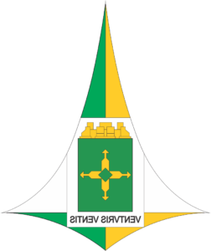

COMANDANTE DA ABMIL

**POSTO E NOME:** Ten-Cel. QOBM/Comb. DANIEL SARAIVA GOMIDE

**PUBLICAÇÃO E DATA DA NOMEAÇÃO:** DODF Nº 153, de 15 de agosto

de 2025

# FORMAÇÃO:

Oficial Bombeiro Militar oriundo do Curso de Formação de Oficiais Combatentes do CBMDF (CFO);

* Engenharia de Incêndio – Academia de Bombeiro Militar (ABM);
* Curso de busca e resgate em estruturas colapsadas;

|  |  |
| --- | --- |
|  | * Curso de prevenção e combate a incêndio florestal; * Curso de operações em busca e salvamento. * Curso prático em piloto de helicóptero. |
|  | * Curso de Oficiais em administração Corporativa; * Curso de Altos Estudos para Oficiais. |
|  |  |
|  |  |

# FUNÇÕES ANTERIORES:

* Comandante da ABMIL;
* Chefe da Seção de Recursos Humanos do EMOPE;
* Comandante GPRAM;
* Subcomandante do GAVOP;
* Comandante do 22º GBM.